

كيف يمكن إعداد دورية مضبوطة مسبقًا
لكاميرا Uniview PTZ؟

كيف يمكن إعداد دورية مضبوطة مسبقًا لكاميرا Uniview PTZ؟
الوصف
ملاحظة: تنطبق هذه الطريقة على معظم السيناريوهات. وإذا لم تجدي الطريقة نفعًا في حل مشكلتك، فيوصى بالرجوع إلى فريق الدعم الفني لدينا.
https://global.uniview.com/Support/Service_Hotline/
فيديو تعليمي:
https://www.youtube.com/watch?v=hkw5tRFLeyA&list=PLrBaKYrUJkiv_ShCVIqTeIAsOxyFEljjR&index=90
خطوات التشغيل
الخطوة 1 سجل الدخول إلى واجهة الويب للكاميرا وحرك الكاميرا إلى الموقع الذي تريده.
ملاحظة: استخدم PTZ Control Panel الموجودة أسفل يمين صفحة العرض المباشر
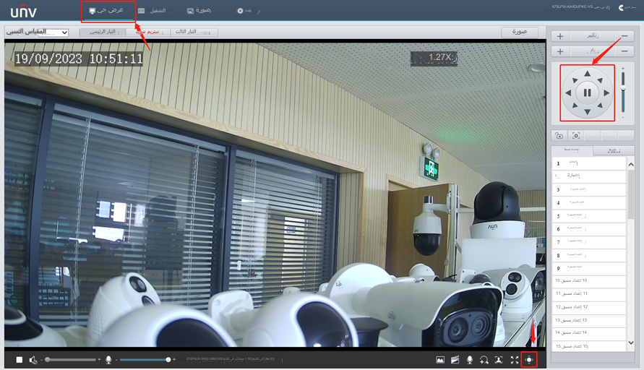
الخطوة 2 انقر فوق Preset و لإضافة موقع مضبوط مسبقًا هنا، ثم أدخل Preset Name Preset No. لهذا الضبط المسبق وفقًا لتفضيلاتك. انقر فوق OK للحفظ.
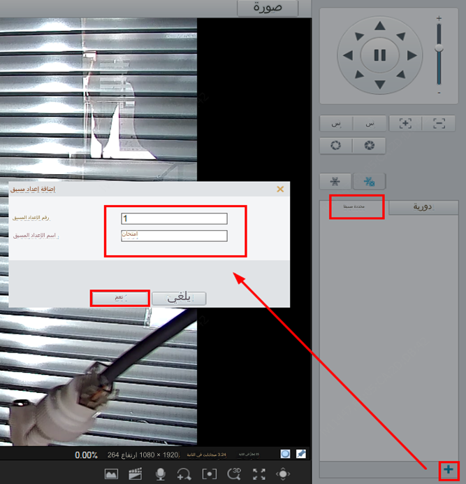
الخطوة 3 كرر الخطوتين 1 و2 لإعداد مواقع متعددة مضبوطة مسبقًا.
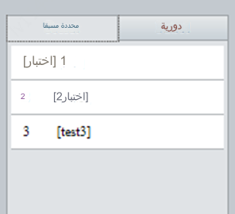
الخطوة 4 انقر فوق Patrol و لإضافة دورية مضبوطة مسبقًا في النافذة المنبثقة ثم أدخل
Route ID Route Name وفقًا لتفضيلاتك.
الخطوة 4.1 انقر فوق Add واختر Goto Preset ليكون Action Type.
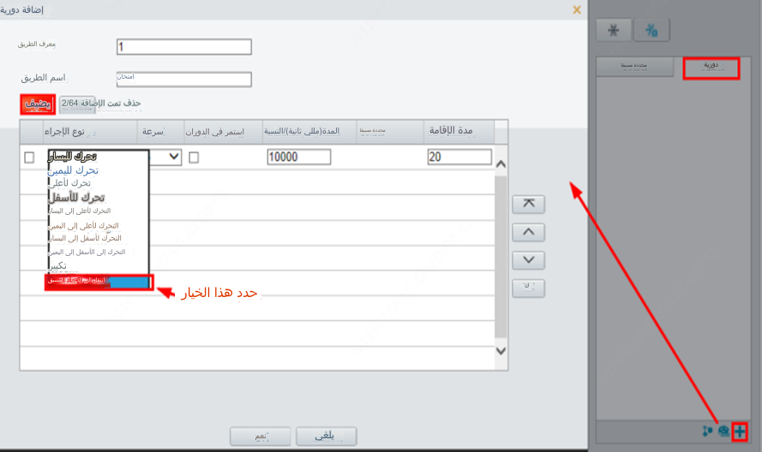
الخطوة 4.2 اختر Preset الذي قمت بإعداده في الخطوات السابقة.
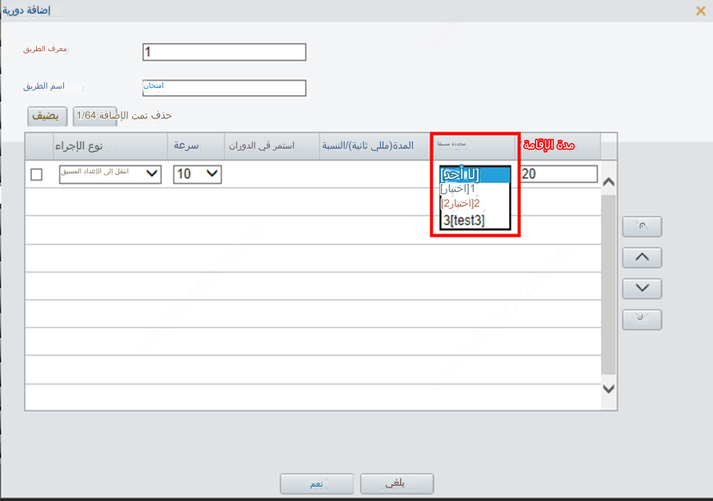
الخطوة 4.3 اضبط Speed وStay Time وفقًا لتفضيلاتك.
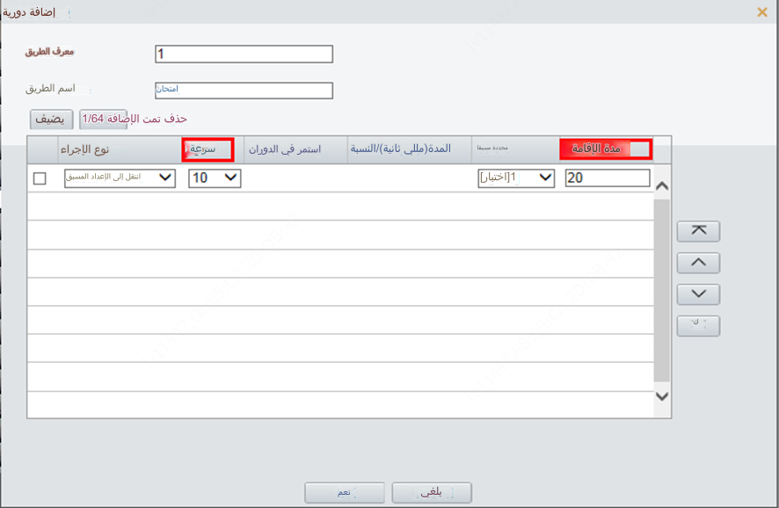
الخطوة 4.4 كرر الخطوة 4 لإضافة العديد من الإعدادات المسبقة للدورية ثم انقر فوق OK للحفظ.
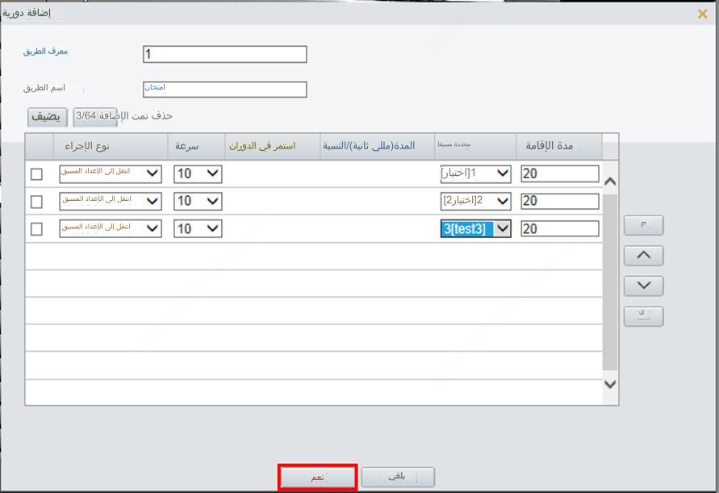
الخطوة 5 انتقل إلى قائمة Patrol وانقر فوق لبدء الدورية المضبوطة مسبقًا.
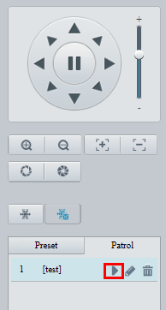
الخطوة 6 قم بإعداد Patrol Plan وتمكينها.
